Latin numbers and numerals
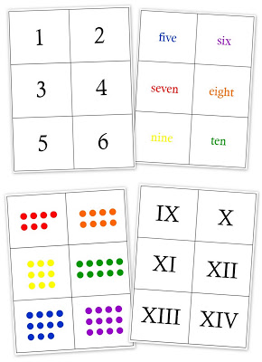
1 - unus -I
2 - duo -II
3 - tres -III
4 - quattuor -IV
5 - quinque -V
6 - sex -VI
7 - septem -VII
8 - octo -VIII
9 - novem -IX
10 - decem -X
30 - triginta -XXX
40 - quadraginta -XL
50 - quinquaginta -L
60 - sexaginta -LX
70 - septuaginta -LXX
80 - octoginta -LXXX
90 - nonaginta -XC
100 - centum -C
500 - quingenti -D
1000- mille -M

11 - undecim -XI
12 - duodecim -XII
13 - tredecim -XIII
14 - quattuordecim –XIV
15 - quindecim -XV
16 - sedecim -XVI
17 - septendecim –XVII
18 - duodeviginti –XVIII
19 - undeviginti -XIX
20 - viginti -XX

